Sistem Pendukung Keputusan Untuk Pemilihan Bibit Semangka Menggunakan Metode Fuzzy Tsukamoto
Yusrianti Sihombing *, Widiarti Ristamaya **, Usti Fatimah Sari Sitorus Pane **
* Program Studi Mahasiswa, STMIK Triguna Dharma
** Program Studi Dosen Pembimbing, STMIK Triguna Dharma

Article Info |  | ABSTRACT
Article history: |  | Adapun masalah dalam pemilihan bibit semangka adalah sering kali para petani tidak memperhatikan kwalitas bibit seperti jumlah bibit, lama panen dan berhasil panen sehingga para petani tidak memperoleh hasil panen yang memuaskan. Hal ini akan berdampak buruk terhadap Balai Penyuluhan Pertanian Dolok Masihul dimana dalam hal kwalitas bibit di rasa tidak optimal, maka dari itu Balai Penyuluhan Pertanian Dolok Masihul akan melakukan seleksi untuk pemilihan bibit semangka.Untuk menyelesaikan masalah dalam pemilihan bibit semangka membutuhkan sistem pendukung keputusan dengan menggunakan metode Fuzzy Tsukamoto dan beberapa kriteria yang akan digunakan dalam pemilihan bibit semangka sehingga dapat memperoleh bibit semangka terbaik.Melalui proses sistem pendukung keputusan data bibit semangka akan diurutkan dari nilai tertinggi sampai nilai terendah kemudian akan dirangkin maka dari itu balai penyuluhan pertanian dolok masihul akan memilih rangking tertinggi sejumlah dengan yang dibutuhkan para petani.
Keyword:
Sistem Pendukung Keputusan
Fuzzy Tsukamoto
Pemilihan Bibit Semangka
Copyright © 2020 STMIK Triguna Dharma.
All rights reserved.
Corresponding Author: *First Author
Nama : Yusrianti Sihombing
Program Studi : Sistem Informasi
Kampus : STMIK Triguna Dharma
Email : yusriantisihombing19@gmail.com

- PENDAHULUAN
Untuk pemilihan bibit semangka haruslah dibutuhkan sistem pendukung keputusan dalam bidang pertanian, khususnya dalam bidang pertanian sendiri pemilihan bibit bermutu merupakan salah satu kunci untuk mendapatkan pertanaman yang mampu memberikan hasil optimal. bibit bermutu adalah benih yang berasal dari varietas murni dengan persentase perkecambahan tinggi, bebas dari hama dan penyakit dan dengan kadar air yang tepat. Mutu bibit juga ditentukan oleh variates, ada atau tidaknya penyakit terbawa benih. Faktor penentu tersebut sangat dipengaruhi oleh kondisi penakaran benih dilapangan. Benih semangka yang baik adalah bentuk tidak keriput, tidak mengapung jika direndam. Sebelum disemai, ujung benih semangka dipotong terlebih dahulu dipotong menggunakan gunting kuku, untuk mempermudah pertumbuhan. Selanjutnya benih direndam dalam air hangat, setelah direndam 10-30 menit, diangkat dan ditiriskan sampai air tidak mengalir lagi. Kemudian benih semngka siap diperam menggunakan kain handuk letakkan di atas kain handuk, kemudian dilipat, masukkan kedalam stoples yang dilapisi pasir dan Koran basah untuk memberikan suasana hangat. Pemeraman dilakukan selama 24-48 jam. Setiap 4-6 sekali perlu pengontrolan kelembaban. Benih yang telah diperam dimasukkan ke dalam polybag kecil (ukuran 12 x 12 cm). Adapun cara untuk memilih bibit semangka dapat kita lihat seperti : jenis bibit, jumlah bibit, lama panen dan berhasil panen.
Sistem pendukung keputusan merupakan salah satu jenis sistem informasi yang bertujuan untuk menyediakan informasi, membimbing, memberikan prediksi serta mengarahkan kepada pengguna informasi agar dapat melakukan pengambilan keputusan dengan lebih baik[1]. Berdasarkan deskripsi masalah di atas maka diangkat judul “Sistem Pendukung Keputusan Untuk Pemilihan Bibit Semangka Menggunakan Metode Fuzzy Tsukamoto”.
- KAJIAN PUSTAKA
2.1 Sistem Pendukung Keputusan
Berikut beberapa pendapat dari para ahli tentang sistem pendukung keputusan atau Decision Support System (DSS). Awal tahun 1970-an konsep sistem pendukung keputusan pertama kali dikemukakan oleh Michael S.Scott Morton, Pertama kali sistem pendukung keputusan dikenal dengan istilah Management Decision System. Sistem tersebut adalah sistem berbasis komputer yang bertujuan membantu mengambil keputusan dalam memanfaatkan data dan model tertentu, untuk memecahkan berbagai persoalan yang tidak teratur[2].
2.2 Teori Bibit
Bibit atau benih secara umum adalah jenis varietas tanaman yang di anggap bagus dengan kriteria tertentu untuk di tanam serta bisa menghasilkan produksi yang baik di saat panen. Masalah bibit atau benih untuk di Indonesia telah di atur oleh lembaga pertanian yang berwenang dalam memberikan sertifikasi agar bisa di lepas dan di pasarkan ke petani yang tentunya peredarannya di awasi. Langkah-langkah dalam pemilihan bibit untuk pertanian :
- Pilih jenis benih atau bibit yang di rekomendasikan pemerintah.
- Amati sebelum memakai benih atau bibit apakah sudah banyak di pakai petani.
- Tidak terserang penyakit dan hama.
- minta saran dan pendapat kepada petugas penyuluh pertanian tentang benih dan bibit.
- Perhatikan jenis bibit, jumlah bibit, lama panen dan berhasil panen.

2.3 Semangka
Semangka berasal dari Afrika dan saat ini telah menyebar ke seluruh dunia, baik di daerah sub tropis maupun tropis. Tanaman semangka bersifat semusim dan tergolong cepat berproduksi (Sunarjono, 2006). Daya tarik budidaya semangka bagi petani terletak pada nilai ekonomiknya yang tinggi[3].
2.4 Pengertian Logika Fuzzy
Fuzzy atau yang lebih sering dikenal dengan fuzzy logic pertama kali diperkenalkan di Universitas California di Barkeley pada tahun 1965 oleh Prof. Lutfi Asker Zadeh dalam tulisannya tentang teori himpunan fuzzy. Menurut Kusumadewi dan Purnomo [4] fuzzy logic adalah suatu cara yang tepat memetakan ruang input ke dalam suatu ruang ouput.
2.5 Metode Fuzzy Tsukamoto
Fuzzy tsukamoto merupakan suatu kerangka komputasi yang didasarkan pada teori himpunan fuzzy, aturan fuzzy berbentuk IF-THEN, dan penalaran fuzzy. Secara garis besar, diagram blok proses inferensi fuzzy[5].Metode tsukamoto yaitu setiap konsekuen pada aturan berbentuk IF-THEN harus dipresentasikan dengan suatu himpunan fuzzy, dengan fungsi keanggotaan yang monoton. Sebagai hasilnya, output hasil inferensi dari tiap-tiap aturan diberikan dengan berdasarkan predikat. Hasil akhir diperoleh dengan menggunakan rata-rata terbobot. Bentuk model fuzzy tsukamoto adalah[6]:
IF (X IS A) and (Y IS B) Then (Z IS C)
Dimana A,B dan C adalah himpunan fuzzy. Misalkan diketahui 2 rule berikut.
IF (X is A1) AND (Y is B1) THEN (Z is C1)
IF (X is A2) AND (Y is B2) THEN (Z is C2)
2.6 Pemodelan Sistem
Pemodelan merupakan kegiatan membuat gambaran dari suatu realita dalam bentuk pemetaan yang disertai aturan tertentu
2.6.1 Unified Modelling Language (UML)
UML merupakan sebuah model perancangan sistem yang mempunyai kelebihan dapat memudahkan developer sistem dalam merancang sistem yang akan dibuat karena sifatnya yang berorientasikan pada objek.
    - Use Case Diagram
Case Diagram merupakan pemodelan untuk kelakuan (behavior) sistem informasi yang digunakan untuk mengetahui apa saja yang ada di dalam sistem informasi dan siapa saja yang berhak menggunakan fungsi-fungsi sistem informasi yang dibangun.
    - Activity Diagram
Activity Diagram menggambarkan work flow (aliran kerja) atau aktivitas dari sebuah sistem atau proses bisnis atau menu yang ada pada perangkat lunak.
    - Class Diagram
Class diagram merupakan alat bantu untuk menentukan langkah-langkah kerja yang akan dilakukan oleh pemrogram di mulai dari proses pengumpulan data, sampe pembentukan tabel sesuai dengan permasalahan yang ditangani.
2.6.5 Flowchart
Flowchart adalah alat atau sarana yang menunjukkan langkah-langkah yang harus dilaksanakan dalam menyelesaikan suatu permasalahan untuk komputasi dengan cara mengekspresikannya ke dalam serangkaian simbol-simbol grafis khusus.
2.7 Aplikasi Pendukung
1. Microsoft Visual Basic
2. Microsoft Office Acces
a. Tabel
b. Query
c. Form
d. Report
3. Crystal Report 8.5
- METODOLOGI PENELITIAN.
  - Metode Penelitian
Metode penelitian yang digunakan akan menentukan keabsahan hasil penelitian. Metode penelitian bukan hanya statistik apa yang akan digunakan, namun lebih kepada pemikiran di balik penelitian yaitu bagaimana peneliti benar-benar ingin mencari tahu, bagaimana membangun argumen tentang ide-ide dan konsep, dan apa bukti bahwa peneliti dapat menemukan argumen atau mendukung argumen yang telah ada. Dalam melakukan penelitian ini terdapat beberapa cara yang dilakukan, yaitu sebagai berikut :
      - Data Collecting. Dalam teknik pengumpulan data terdapat beberapa yang dilakukan di antaranya yaitu observasi dan wawancara. Upaya observasi dalam penelitian ini dilakukan dengan tinjauan langsung ke para petani tumbuhan semangka. Melalui oberservasi tersebut, diberikan sebuah resume atau rangkuman masalah apa saja yang terjadi selama ini terkait tumbuhan semangka. Selain itu juga di lakukan sebuah analisis kebutuhan dari permasalahan yang ada sehingga dapat dilakukan pemodelan sistem. Setelah itu dilakukan wawancara kepada pihak-pihak yang terlibat dalam proses penanaman tumbuhan semangka serta mewawancarai pihak-pihak tersebut dan menanyakan apa yang menjadi masalah selama ini. Untuk data yang digunakan dalam penelitian ini adalah dari data petani tumbuhan semangka berupa hasil wawancara.
Tabel 1 Data Bibit Tanaman Semangka Yang Digunakan Oleh Beberapa Petani
Jenis Bibit | Jumlah Bibit | Lama Panen | Berhasil Panen
Greeen Pillow | 400 | 70/hari | 380
Amara F1 | 350 | 80/hari | 320
Legyta F1 | 450 | 75/hari | 400
Nani F1 | 350 | 90/hari | 330
Bali Flower | 380 | 85/hari | 330
      - Studi Literatur. Di dalam studi literatur, penelitian ini banyak menggunakan jurnal-jurnal baik jurnal nasional maupun buku sebagai sumber referensi.
3.2 Metode Perancangan Sistem
Berikut ini adalah fase yang dilakukan dalam penelitian ini yaitu :
- Analisis Masalah Dan Kebutuhan.
- Desain Sistem
- Pembangun Sistem
- Uji Coba Sistem
- Implementasi atau Pemeliharaan
  - Algoritma Sistem
Pengertian algoritma adalah suatu urutan dari beberapa langkah yang logis guna menyelesaikan masalah. Berikut langkah-langkah proses pemecahan masalah dalam perancangan sistem dalam memilih bibit tanaman semangka :
1. Mendefinisikan variabel
Variabel Jumlah Bibit Greeen Pillow
Jumlah Bibit Greeen Pillow Sedikit [X] = $\frac{Xmax -X}{Xmax-Xmin}$
Jumlah Bibit Greeen Pillow Sedikit[400] = $\frac{450-400}{450-350}$
= $\frac{50}{100}$
= 0,5
Jumlah Bibit Greeen Pillow Banyak [X] = $\frac{X-Xmin}{Xmax-Xmin}$
Jumlah Bibit Greeen Pillow Banyak[400] = $\frac{400-350}{450-350}$
= $\frac{50}{100}$
= 0,5
Variabel Lama Panen Greeen Pillow
Lama Panen Greeen Pillow Cepat [X] = $\frac{Xmax -X}{Xmax-Xmin}$
Lama Panen Greeen Pillow Cepat [70] = $\frac{90-70}{90-70}$
= $\frac{20}{20}$
= 1
Lama Panen Greeen Pillow Lama [X] = $\frac{X-Xmin}{Xmax-Xmin}$
Lama Panen Greeen Pillow Lama [90] = $\frac{70-70}{90-70}$
= $\frac{0}{20}$
= 0
Variabel Berhasil Panen Greeen Pillow
Berhasil Panen Greeen Pillow Sedikit [X] = $\frac{Xmax -X}{Xmax-Xmin}$
Berhasil Panen Greeen Pillow Sedikit [380] = $\frac{400-380}{400-320}$
= $\frac{20}{80}$
= 0,25
Berhasil Panen Greeen Pillow Banyak [X] = $\frac{X-Xmin}{Xmax-Xmin}$
Berhasil Panen Greeen Pillow Banyak [380] = $\frac{380-320}{400-320}$
= $\frac{60}{80}$
= 0,75
2. Proses Inferensi
Berdasarkan hasil wawancara terhadap petani tanaman semangka diketahui bahwa bibit tanaman semangka ialah bibit yang jumlahnya banyak, lama panenennya cepat dan hasil panennya banyak. Berdasarkan hal tersebut maka dapat dibentuk sebuah rule : [R1] Jika Jumlah Bibit banyak, dan Lama Panen Cepat, dan Hasil Panen Banyak maka Bibit Tanaman Semangka Baik. Dengan menerapkan skala penilaian bibit tanaman semangka 10 sampai dengan 100, maka ditentukan nilai α dan z untuk setiap alternatif. Berikut langkah-langkah untuk mengkonversi aturan tersebut sehingga diperoleh nilai dari α dan z untuk setiap alternatif.
α Greeen Pillow = Greeen Pillow Bibit Banyak [400] ∩ Greeen Pillow Lama Panen Cepat [70] ∩ Greeen Pillow Hasil Panen Banyak [380]
= min([0,5], [1], [0,75])
= 0,5
Menurut persamaan di atas maka diperoleh persamaan berikut :
$\frac{Zmax -Z Green Pillow}{Zmax-Zmin}$ = α Greeen Pillow
Z Green Pillow = α Greeen Pillow (Zmax - Zmin) + Zmin
= 0,5 (100-10) + 10
= 0,5 (90) + 10
= 45 + 10
= 55
3. Defuzifikasi
Pada metode tsukamoto, untuk menentukan output crisp, digunakan defuzifikasi rata-rata terpusat, yaitu :
Z Greeen Pillow = $\frac{α Greeen Pillow * Z Green Pillow}{α Greeen Pillow}$
= $\frac{0,5 * 55}{0,5}$
= $\frac{27,5}{0,5}$
= 55
Berdasarkan perhitungan diatas dapat diketahui bahwa Greeen Pillow dengan nilai 55 dan perhitungan seterusnya sampai dimana di dapat nilai bibit terbaik.
Tabel 2 Perangkingan Bibit Tanaman Semangka
Nama Bibit | Nilai | Rangking
Greeen Pillow | 55 | Rangking 2
Amara F1 | 0 | Rangking 4
Legyta F1 | 77,5 | Rangking 1
Nani F1 | 0 | Rangking 4
Bali Flower | 21,25 | Rangking 3

- PEMODELAN SISTEM DAN PERANCANGAN
Pemodelan merupakan suatu rencana atau rancangan yang menjelaskan mengenai suatu objek yang akan dibuat. Sedangkan sistem adalah suatu jaringan kerja yang saling berhubungan satu dengan yang lainnya dalam melakukan kegiatan untuk mencapai suatu tujuan. Dari kedua defenisi tersebut dapat disimpulkan bahwa pemodelan sistem merupakan suatu rancangan dalam membangun objek atau pola dari suatu sistem secara menyeluruh agar memudahkan pemahaman dari informasi yang dibutuhkan.Berikut ini adalah penjelasan mengenai beberapa rancangan yang terdapat pada sistem berupa use case diagram, activity diagram, dan class diagram.
- Use Case Diagram
Use case diagram adalah pemodelan yang menggambarkan peranan pengguna pada sebuah sistem.
- Activity Diagram
Activity diagram merupakan gambaran aliran kerja dari menu menu yang terdapat pada sebuah sistem.
- Class Diagram
Class diagram merupakan gambaran aliran kerja pada struktur – struktur dalam membangun sebuah sistem.
- PENGUJIAN DAN IMPLEMENTASI
5.1 Pengujian
Dalam implementasi dan pengujian program sistem pendukung keputusan untuk pemilihan bibit semangka membutuhkan 2 buah perangkat yaitu, perangkat lunak (software) dan perangkat keras (Hardware). Adapun perangkat lunak dan perangkat keras yang dibutuhkan adalah sebagai berikut :
1. Perangkat Lunak (Software)
a. Microsoft Visual Studio 2008
b. Sistem Operasi Windows Xp, Windows 7
c. Microsoft Access 2010
d. Crystal Report 8.5
2. Perangkat Keras (Hardware)
a. Processor Minimal Intel Dual Core Processor
b. Ram minimal 2 Gb
c. Mouse
d. Harddisk Minimal 300 Gb
5.2 Implementasi
- Form Login
Form Login digunakan untuk mengamankan sistem dari user-user yang tidak bertanggung jawab sebelum masuk ke Menu Utama. Berikut adalah tampilan Form Login :
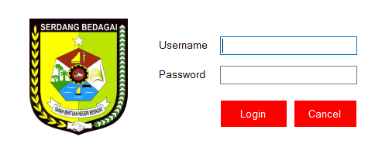

- Form Menu Utama
Form menu utama adalah menu yang akan muncul setelah admin berhasil login kedalam sistem pendukung keputusan pemilihan bibit semangka.
Gambar.2 Form Menu Utama

- Form Data Kriteria
Form data kriteria adalah form yang digunakan admin untuk menginput, mengedit dan menghapus data kriteria.
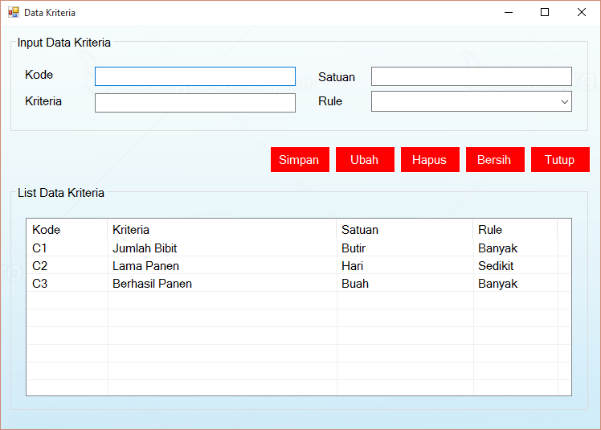
Gambar 3 Form Data Kriteria
- Form Data Alternatif
Form data alternatif adalah form yang digunakan admin untuk menginput, mengedit dan menghapus dataAlternatif.
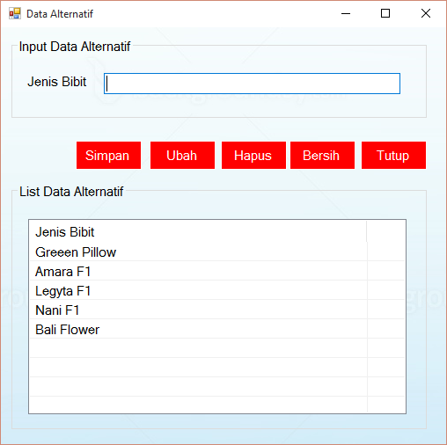
Gambar 4 Form Data Alternatif
- Form Data Penilaian
Form data penilaian adalah form yang digunakan admin untuk menginput, mengedit dan menghapus data penilaian.
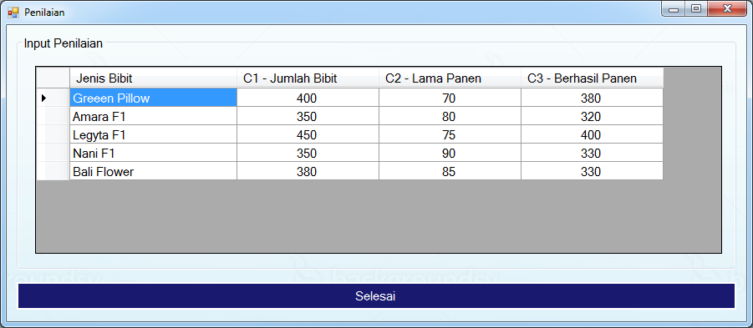
Gambar 5 Form Data Penilaian
- Form Data Hasil
Form data hasil adalah form yang digunakan admin untuk melihat hasil perhitungan.
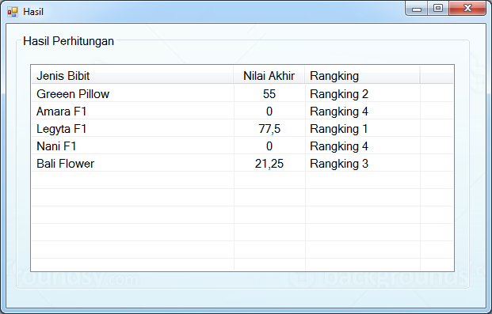
Gambar 6 Form Data Hasil
- Form Laporan
Form data hasil adalah form yang digunakan admin untuk melihat hasil laporan.
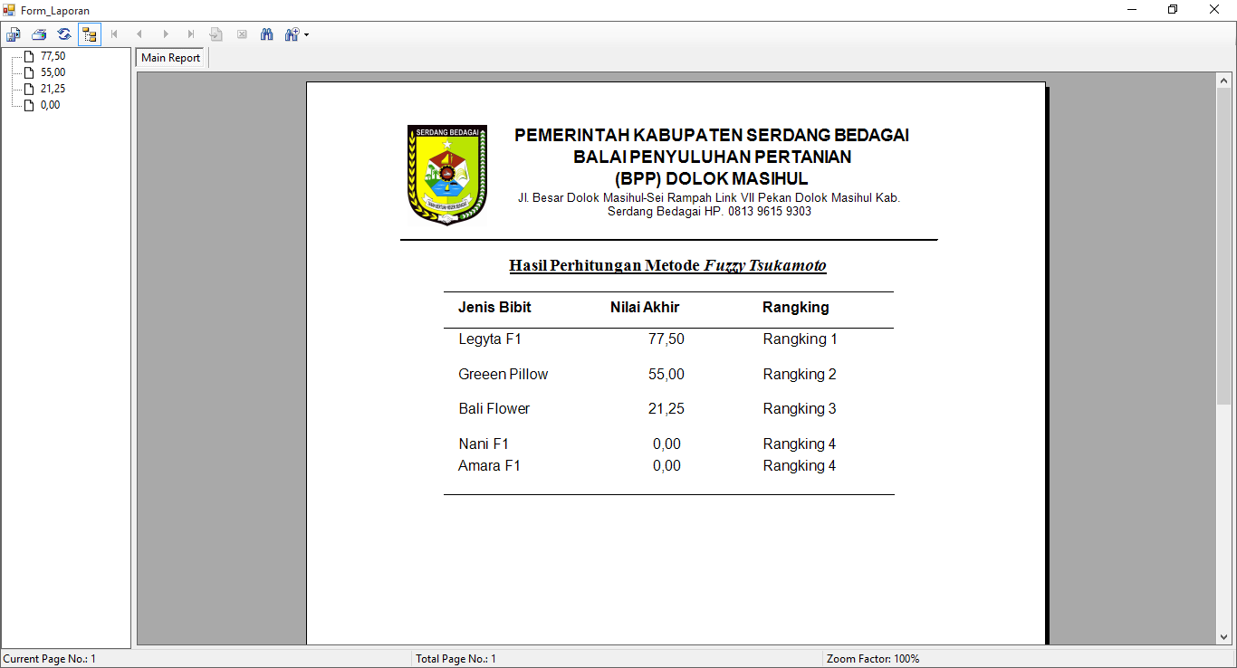
Gambar 7 Form Laporan
  - Kelebihan dan Kelemahan Sistem
Kelemahan Sistem :
1. Tidak dilengkapi fitur import/export file excel.
2. Aplikasi tidak terhubung secara online sehingga agak sulit bagi para petani untuk mengakses informasi bibit semangka.
Kelebihan Sistem :
1. Aplikasi mudah untuk digunakan.
2. Memiliki tampilan yang sederhana namun menarik.

KESIMPULAN DAN SARAN
6.1 Kesimpulan
1. Proses menganalisa masalah yang berkaitan dengan pemilihan bibit semangka dan kebutuhan sistem dapat dilaksanakan dengan melakukan observasi dan wawancara.
2. Perancangan sistem pendukung keputusan pemilihan bibit semangka dapat dilakukangan menggan menggunakan pemodelan perangkan lunak Unified Modeling Language (UML).
3. Penerapan metode metode Fuzzy Tsukamoto dilakukan dengan menjadikan menjadikan variabel jumlah bibit, lama panen dan berhasil panen sebagai kritera penilaian.
6.2 Saran
1. Diharapkan kedepannya sistem pendukung keputusan untuk pemilihan bibit semangka dilengkapi dengan fitur import/export file excel.
2. Diharapkan kedepannya sistem pendukung keputusan dapat dikembangkan secara online sehingga dapat diakses oleh para petani semangka.
3. Diharapkan kedepannya sistem pendukung keputusan untuk pemilihan bibit semangka dilengkapi dengan fitur pengelolaan bibit semangka.
UCAPAN TERIMA KASI
Pada kesempatan ini saya ucapkan terimakasih kepada Bapak, Ibu dan keluarga saya atas segala doa, semangat dan motivasinya. Selain itu, terimakasih sebesar-besarnya kepada semua pihak yang telah membantu untuk menyelesaikan penulisan skripsi ini, yaitu :
- Bapak Rudi Gunawan, SE, M.Si, Selaku Ketua STMIK Triguna Dharma Medan.
- Bapak Dr. Zulfian Azmi, ST, M.Kom Selaku Wakil Ketua I Bidang Akademik STMIK Triguna Dharma Medan.
- Bapak Marsono. S.Kom, M.Kom, Selaku Ketua Program Studi Sistem Informasi STMIK Triguna Dharma Medan.
- Ibu Widiarti Ristamaya, S.T., M.Kom selaku Dosen Pembimbing I yang membimbing dan menyediakan waktu selama ini.
- Ibu Usti Fatimah Sari Sitorus, S.Kom., M.Kom selaku Dosen Pembimbing II yang membimbing dan menyediakan waktu selama ini.
- Seluruh Dosen, Staff dan Pegawai STMIK Triguna Dharma.
- Terimakasi juga disampaikan kepada Bapak Bastiar Purba, A.Md selaku Kepala Cabang di Balai Penyuluhan Pertanian Dolok Masihul yang telah mengizinkan melakukan penelitian dan memberikan data yang benar sehingga skripsi ini dapat terselesaikan dengan baik.
Akhir kata saya ucapkan rasa terima kasih kepada semua pihak yang terlibat dalam penyelesaian skripsi ini Skripsi ini masih sangat jauh dari sempurna. Oleh karena itu, diharapkan saran dan kritik yang sifatnya membangun dari para pembaca demi kesempurnaan skripsi ini.
REFERENSI
[1] | Hamdani dan Selywita., “Sistem Pendukung Keputusan Pemilihan Supplier Obat Menggunakan Metode Fuzzy Tsukamoto,” Sisfotenika, vol. 3, no. 1, pp. 21–30, 2013.
[2] | M. P. Luh Made Yulyantari, S.Kom. and M. IGKG Puritan Wijaya ADH, S.Kom., Manajemen Model Pada Sistem Pendukung Keputusan. 2019.
[3] | A.wahyudi & dewi r., “Upaya Perbaikan Kualitas Dan Produksi Buah Mengunakan Sistem ‘Topas’ Pada 12 Varietas Semangka Hibrida,” Penelitia Pertan. Terap., vol. vol.17 (1), no. 02, p. 25, 2016
[4] | N. Khairina, “Analisis Fungsi Keanggotaan Fuzzy Tsukamoto Dalam Menentukan Status Kesehatan Tubuh Seseorang,” SinkrOn, vol. 1, no. 1, p. 19, 2017.

[5] | I. Technology, “Sistem Pendukung Keputusan Pengangkatan Karyawan Tetap PT.Jalan Tol Lingkar Luar Jakarta Dengan Metode FuzzyTsukamoto,” J. Teknosain, vol. XV, 2018.
[6] | Mutammimul Ula, “Implementasi Logika Fuzzy Dalam Optimasi Jumlah Pengadaan Barang Menggunakan Metode Tsukamoto ( Studi Kasus : Toko Kain My Text ),” J. ECOTIPE, vol. 1, no. 2 SPK, pp. 36–46, 2014.
BIBLIOGRAFI PENULIS
Data Diri
Nama : Yusrianti Sihombing
Tempat/Tanggal Lahir : Medan, 19 Juli 1998
Jenis Kelamin : Perempuan
Agama : Kristen Protestan
Status : Belum Menikah
Pendidikan Terakhir : Sekolah Menengah Atas
Kewarganegaraan : Indonesia
E-mail : yusriantisihombing19@gmail.com
Pendidikan Formal
- Tahun 2004 - 2010 : SDN 102069 Blok 10
- Tahun 2010 -2013 : SMP N 3 Dolok Masihul
3. Tahun 2013 -2016 : SMA Katolik Cinta Kasih Tebing Tinggi
Widiarti Ristamaya, S.T., M.Kom
Beliau merupakan dosen pengajar tetap di STMIK Triguna Dharma.

Usti Fatimah Sari Sitorus Pane, S.Kom., M.Kom
Beliau merupakan dosen pengajar tetap di STMIK Triguna Dharma.

